LABORATORI A.S.2015/2016

LABORATORIO DI CUCINA
“OGGI CUCINO IO”
Periodo: da ottobre a aprile
Bambini coinvolti: fiori belli e sempre pronti
Finalità educative: Sviluppare la motricità fine, conoscere alcuni alimenti e imparare ad apprezzarne il gusto attraverso la preparazione di semplici ricette .

LABORATORIO PRELINGUISTICO E PREMATEMATICO
“GIOCHIAMO CON PAROLE E NUMERI”
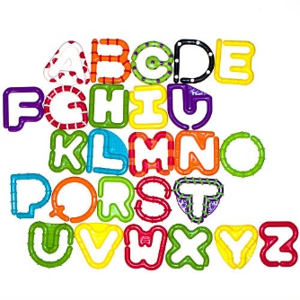
Periodo: da ottobre a maggio
Bambini coinvolti: sempre pronti
Finalità educative: Sviluppare i prerequisiti linguistici e logico-matematici attraverso il gioco e la sperimentazione.

LABORATORIO DI PSICOMOTRICITA’
Periodo: da ottobre a maggio
Bambini coinvolti: semini, boccioli, fiori belli e sempre pronti
Finalità educative: Sviluppare le caratteristiche morfo-funzionali del corpo, elaborare e strutturare l’immagine corporea, sviluppare le capacità senso percettive, migliorare gli schemi posturali e motori di base acquisendo progressivamente la coordinazione globale.

LABORATORIO DI INGLESE

Gruppo Primomodo
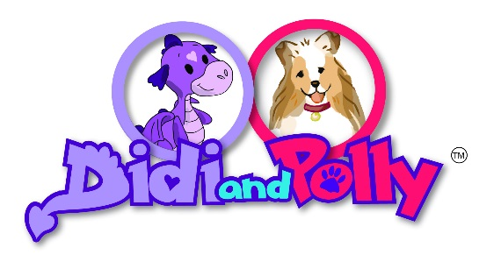
Periodo: da ottobre a maggio
Bambini coinvolti: semini, boccioli, fiori belli e sempre pronti
Finalità educative: Attraverso una modalità ludica approcciarsi alla lingua inglese apprendendo e sapendo utilizzare in modo appropriato vocaboli e alcune semplici costruzioni linguistiche.

LABORATORIO TEATRALE
“IO, IL MONDO E GLI ALTRI”
Compagnia teatrale Gais
Periodo: da ottobre a maggio
Bambini coinvolti: semprepronti
Finalità educative: Scoprire attraverso gioco teatrale l’importanza di di volere bene a se stessi, agli altri e al mondo.

LABORATORIO “A MANO LIBERA”
Periodo: da ottobre a maggio
Bambini coinvolti: semini e boccioli
Finalità educative:
Sperimentare la conoscenza del mondo e dei suoi colori attraverso i cinque sensi.

LABORATORIO “TUTTI IN ASCOLTO”
Periodo: da ottobre a maggio
Bambini coinvolti: fioribelli
Finalità educative:
Potenziare le capacità attentive e di ascolto attraverso la lettura di storie e attività di gioco strutturato.

